CAHIER DE PROGRAMME
TECHNIQUES D’INTÉGRATION MULTIMÉDIA (582.A1)

Diplôme d’études collégiales (Dec)
Pour obtenir un diplôme d’études collégiales, vous devez avoir satisfait aux trois conditions suivantes :
1. Avoir réussi tous les cours de la grille de votre programme.
2. Avoir réussi l’épreuve uniforme de français, langue d'enseignement et littérature. Cette épreuve ministérielle suit immédiatement le troisième des quatre cours de français. Le résultat de cette épreuve est utilisé pour la sanction des études et, le cas échéant, pour l’admission à l’université. L’obligation de réussite de cette épreuve est la même, tant pour l’étudiant du secteur technique que pour celui du secteur préuniversitaire.
3. Avoir réussi l’épreuve synthèse de votre programme. Dans chacun des programmes, un(ou des) cours est(sont) porteur(s) de cette épreuve et est(sont) identifié(s). La Politique institutionnelle d’évaluation des apprentissages (PIÉA) prévoit que « L’admission à l’épreuve synthèse de programme requiert que l’étudiant soit, à cette session, inscrit aux derniers cours de son programme, exception faite des cours de la formation générale complémentaire. » (Article 5.4.3)

statut « temps plein » et la gratuité scolaire
Pour maintenir le statut « temps plein », l’étudiant doit être inscrit à au moins quatre cours d’un programme d’études collégiales ou à des cours totalisant un minimum de 12 heures par semaine (180 heures par session). L’étudiant inscrit à temps plein a droit à la gratuité scolaire (exempt de droits de scolarité). Seuls les cours du programme de l’étudiant, les cours de mise à niveau et les cours de structures d’accueil universitaire reconnus par le Ministère sont pris en compte pour établir le statut de l’étudiant. L’inscription à un cours non inclus au programme n’est pas autorisée dans ce contexte.

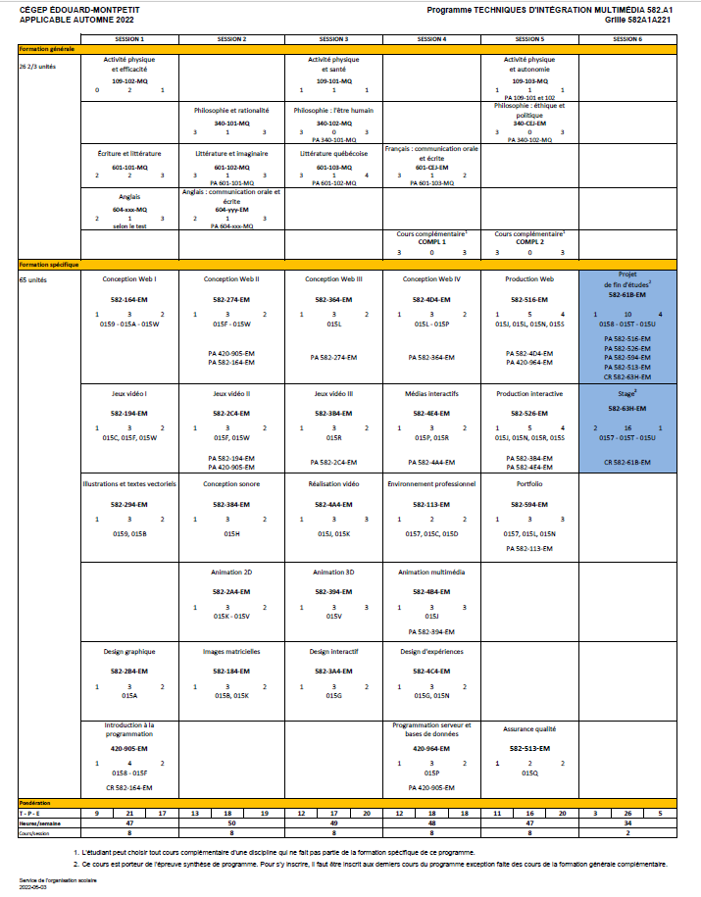
Votre cheminement scolaire
- Offre de cours
Tous les cours de la formation générale sont offerts deux fois par année. Un échec à un cours de la formation générale peut prolonger votre cheminement d’une session.
Les cours de la formation spécifique sont offerts une fois par année; c’est-à-dire que les cours des sessions 1, 3 et 5 sont offerts à l’automne et ceux des sessions 2, 4 et 6 à l’hiver seulement. Un échec à un cours de la formation spécifique peut prolonger votre cheminement d’une année.
- Cheminement
Il est obligatoire de respecter votre cheminement de la formation générale au même rythme que celui de la formation spécifique. Par conséquent, si vous ne respectez pas cette condition, nous serons dans l’obligation d’interrompre l’inscription à vos cours de la formation spécifique, afin que vous rattrapiez votre retard dans votre formation générale.
Les étudiants ayant un cheminement irrégulier, c’est-à-dire ceux qui ne respectent pas le cheminement de leur grille, ne sont pas assurés que leur horaire sera conforme à leur choix de cours initial.
- Français mise à niveau
Même si vous avez réussi votre cours de français secondaire V, il se peut que vous soyez inscrit au cours de français mise à niveau (601-013-EM). Le règlement des conditions d’admission et du cheminement scolaire du Cégep prévoit que tous les étudiants ayant obtenu un résultat final inférieur à 65 % pour le volet écriture du cours de français du 5e secondaire, et qui obtiennent une moyenne générale au secondaire du Ministère inférieure à 75%, se verront imposer un cours de mise à niveau en plus des quatre autres cours de français.
- Site Ma réussite au Cégep – page Mon parcours
Ce site est un outil de diffusion très important durant votre parcours collégial. Il contient des informations sur plusieurs sujets d’intérêt pour votre parcours au collégial.
Plus particulièrement, la page Mon Parcours contient les informations en lien avec votre cheminement scolaire au Cégep.
Les informations vous sont présentées sous forme de rubriques avec les dates limites à respecter le cas échéant.
Vous y trouverez entre autres les rubriques suivantes :
- Le rôle de l’aide pédagogique individuel (API) ;
- Le processus d’inscription ;
- Les changements de programme ;
- L’annulation de cours ;
- La récupération et la modification de votre horaire ;
- La mention au bulletin « Incomplet » (IN) ;
- La fréquentation scolaire ;
- Etc.
Nous vous invitons à consulter les rubriques de cette page régulièrement. Vous les trouverez à l’adresse suivante : https://mareussite.cegepmontpetit.ca/cegep/mon-parcours/
- Sources d’information
Nous vous conseillons de consulter régulièrement les sources d’information suivantes :
- Le site Internet du Cégep (www.cegepmontpetit.ca);
- Les services en ligne Omnivox;
- Le site Ma Réussite au Cégep (https://mareussite.cegepmontpetit.ca/cegep);
- Le téléaffichage;
- L’agenda étudiant.
L'ÉPREUVE SYNTHÈSE DE PROGRAMME (ÉSP)
- Pourquoi une épreuve synthèse de programme?
Parce que le Règlement sur le régime des études collégiales (RREC) impose une épreuve synthèse propre à chaque programme conduisant à un diplôme d'études collégiales (DEC). L'épreuve synthèse a pour objet de vérifier l'atteinte par l'étudiant de l'ensemble des objectifs et des standards déterminés par le programme d'études.
- Quel est le but de l’épreuve synthèse de programme?
La Politique institutionnelle d'évaluation des apprentissages (PIÉA) du Cégep précise que :
« L'épreuve synthèse de programme permet de vérifier si l’étudiant a intégré de façon fonctionnelle au regard des situations de travail ou d’études auxquelles il sera confronté au terme de ses études collégiales, les apprentissages déterminés par les objectifs de son programme, tant ceux de la formation générale que ceux de la formation spécifique. » (article 5.4.2)
- Qui doit se soumettre à l'épreuve synthèse de programme?
Tout étudiant évoluant sous les régimes pédagogiques en vigueur depuis l'automne 1994 et qui termine son programme de DEC se voit imposer une épreuve synthèse, peu importe la date à laquelle il a commencé ses études dans ce programme. L'épreuve a lieu à la dernière session de l'étudiant.
- Doit-on réussir l'épreuve synthèse de programme pour obtenir le DEC?
Oui. La réussite de l'épreuve synthèse est une condition nécessaire à l'obtention du DEC depuis la session hiver 1999. (Règlement sur le régime des études collégiales, article 32)
- L’épreuve synthèse de programme est-elle la même dans chaque cégep?
Non. Les modalités d'application de l'imposition d'une épreuve synthèse propre à chaque programme sont définies dans chaque cégep. L'épreuve synthèse sera donc différente d'un cégep à l'autre.
- Qui est admissible à l'épreuve synthèse de programme?
Pour être admis à l'épreuve synthèse, l'étudiant doit être inscrit aux derniers cours de son programme, exception faite des cours de formation générale complémentaire.
- Qui conçoit l'épreuve synthèse de programme?
La description des activités, des composantes et du plan d'évaluation de l'épreuve sera élaborée par la (les) discipline(s) du (des) cours porteur(s).
- Que signifie cours porteur de l'épreuve synthèse de programme?
L'épreuve synthèse s'inscrit dans le cadre d'un(de) cours situé(s) à la dernière session du programme de l'étudiant. Ce(ces) cours est(sont) considéré(s) cours porteur(s) de l'épreuve. L'étudiant devra donc être inscrit au(x) cours porteur(s) de l'épreuve à sa dernière session.
- Est-il possible d’échouer à l’épreuve et de réussir le(s) cours porteur(s)?
Non.
- Est-il possible de réussir l’épreuve et d’échouer au(x) cours porteur(s)?
Non.
L’épreuve synthèse de programme constitue l’outil de mesure de l’atteinte des compétences visées par le programme Techniques d’intégration multimédia (582.A1). Ces compétences sont exposées dans le Portrait du diplômé.
- Portrait du diplômé en techniques d’intégration multimédia
Compétence 1 | Planifier une production multimédia
Compétence 2 | Concevoir et adapter le design d'une production multimédia
Compétence 3 | Traiter et optimiser les médias
Compétence 4 | Intégrer les médias et programmer l'interactivité d'une production multimédia
Compétence 5 | Réaliser une production multimédia
- Contribution de la formation générale au programme d’études de l’étudiant
La composante de formation générale contribue au développement de douze compétences. Ces compétences rendent compte des résultats globaux attendus de l'étudiant au terme de sa formation générale.
- faire preuve d’autonomie et de créativité dans sa pensée et ses actions,
- faire preuve d’une pensée rationnelle, critique et éthique,
- adopter des stratégies qui favorisent le retour réflexif sur ses savoirs et son agir,
- poursuivre le développement d’un mode de vie sain et actif,
- assumer ses responsabilités sociales;
- reconnaître l’influence de la culture et du mode de vie sur la pratique de l’activité physique et sportive,
- reconnaître l’influence des médias, de la science ou de la technologie sur la culture et le mode de vie,
- analyser des œuvres ou des textes en philosophie issus d’époques ou de courants d’idées différents,
- apprécier des œuvres littéraires, des textes ou d’autres productions artistiques issus d’époques ou de courants d’idées différents;
- améliorer sa communication dans la langue seconde,
- maîtriser les règles de base du discours et de l’argumentation,
- parfaire sa communication orale et écrite dans la langue d’enseignement.
Les douze compétences du profil de la formation générale orientent la formation et représentent des cibles d’apprentissage qui traduisent des points de rencontre et de complémentarité entre les différentes disciplines.
- Français, langue d’enseignement et littérature;
- Philosophie;
- Anglais, langue seconde;
- Éducation physique

- Objectifs de la formation spécifique
0157 | Analyser la fonction de travail
0158 | Utiliser un micro-ordinateur, ses périphériques et les réseaux de communication
0159 | Traiter les textes pour la mise en page écran
015A | Adapter le design à la page-écran
015B | Traiter les images fixes
015C | Effectuer le montage d'une présentation informatisée
015D | Rechercher, organiser et transmettre de l'information
015F | Exploiter les langages de programmation utilisés en multimédia
015G | Adapter l'interactivité des pages-écrans
015H | Traiter la bande-son
015J | Traiter les images en mouvement
015K | Optimiser les médias en fonction de la diffusion
015L | Intégrer les médias pour la diffusion en ligne
015N | Analyser la conception du projet
015P | Programmer des produits multimédias
015Q | Contrôler la qualité du produit
015R | Intégrer des médias pour la diffusion sur support
015S | Vérifier la faisabilité technique du projet
015T | Réaliser un produit multimédia en ligne
015U | Réaliser un produit multimédia sur support
015V | Effectuer le montage d'animations
015W | Effectuer le montage des médias à l'aide de logiciels d’intégration
- Cours porteur de l’épreuve synthèse de programme
Pour réussir son épreuve synthèse de programme, l’étudiant doit réussir chacun des deux cours porteurs : Projet de fin d’études (582-61B-EM) et Stage (582-63H-EM).
- Description de l’épreuve synthèse de programme
L’épreuve synthèse de programme étant répartie sur deux cours, la description se fera en fonction des réalisations attendues de l’élève pour chacun de ces deux cours.

  - Objectif de l’épreuve synthèse de programme
Projet de fin d’études (582-61B-EM)
Exécuter en équipe toutes les étapes du processus de réalisation d’une production multimédia reproduisant un contexte professionnel, et ce, à partir d’un projet client réel.
Stage (582-63H-EM)
Vivre une expérience professionnelle dans l’industrie du multimédia permettant de mettre en application les compétences et aptitudes acquises durant la formation.

  - Situation de l’épreuve synthèse de programme
Projet de fin d’études (582-61B-EM)
À partir d’une problématique spécifique et réelle les étudiants doivent, en équipe, développer un produit multimédia de type Web, Installation interactive ou Jeux vidéo répondant au besoin d’un client. Ce développement se fait sur une durée de huit semaines de façon intensive, en début de session avant le stage.
Stage (582-63H-EM)
Le stage en entreprise se veut une expérience d'apprentissage supervisée visant l’acquisition des connaissances, habiletés et attitudes nécessaires à l’exercice de la profession. Le stage en entreprise doit permette à l’étudiant de :
- valider son niveau d’acquisition des compétences, des concepts, des techniques et vérifier sa capacité à les appliquer concrètement en entreprise;

- développer une attitude professionnelle facilitant son intégration dans un milieu de travail;

- amorcer une carrière et se positionner professionnellement dans le domaine du multimédia;

Le stage débute par une période de cours théorique pendant les 7 premières semaines de la session et se déroule en entreprise par la suite pendant les 8 dernières semaines de la session.

  - Tâches
Projet de fin d’études (582-61B-EM)
Le client vient présenter ses besoins de développement aux étudiants qui en font l’analyse et en planifient la production. Les enseignants peuvent faire des suggestions afin de guider les étudiants dans les étapes de réalisation et de livraison du produit. Après quelques semaines de travail, les étudiants présentent au client le concept, le prototype et le cahier de charge de leur proposition. Suite aux commentaires et suggestions du client, les étudiants adaptent leur concept et démarrent la phase de production. Le résultat final et son utilisation sont présentés au client. Les étudiants remettent à la fin du cours au client la production finale ainsi que tous les éléments entourant sa production et sa promotion.
Stage (582-63H-EM)
Les étudiants doivent répondre au mandat que leur assigne l’entreprise qui les accueille comme stagiaire. Les stages peuvent porter sur le développement d’un nouveau produit multimédia ou sur l’amélioration d’un produit existant.
Selon le contexte de l’entreprise, le stage pourrait porter sur une compétence plus spécifique ou sur plusieurs des compétences du programme.
Les professeurs qui supervisent les stages s’assurent que l’étudiant bénéficie d’une expérience pertinente et d’une charge de travail adéquate.

  - Contexte de réalisation et consignes
Projet de fin d’études (582-61B-EM)
Les étudiants réalisent les productions attendues avec l’équipement multimédia et les logiciels appropriés qui sont disponibles dans les laboratoires du Cégep.
Les étudiants travaillent en équipe et chaque membre se voit assigner un ou des rôles particuliers touchant la conception et la production du produit.
Stage (582-63H-EM)
De façon générale, dans une entreprise qui les accueille. L’étudiant s’engage à respecter les règles et les politiques de l’entreprise ainsi que l’horaire de travail convenu avec l’entreprise. Cet horaire de déroule habituellement sur quatre jours par semaine, la cinquième journée étant réservée pour les suivis avec les professeurs superviseurs attitrés ainsi que les activités d’évaluation.

- PLAN D’ÉVALUATION
Projet de fin d’études (582-61B-EM)
Les étudiants déterminent en équipe l’échéancier, la liste des travaux à effectuer ainsi que la répartition des tâches. Chaque étudiant est responsable de la partie qui lui a été assignée et l’évaluation de la qualité de son travail s’effectue de façon principalement individuelle.
En cours de réalisation, les étudiants doivent remettre certaines productions pour approbation par les enseignants avant de poursuivre le projet. Les critères d’évaluation de chacun des biens livrables seront décrits dans le plan de cours du projet.
La participation des étudiants est évaluée par les professeurs et les autres membres de l’équipe selon les critères suivants : esprit d’équipe, implication personnelle, communication, respect des échéances et des tâches assignées, productivité et qualité du travail réalisé.

Compétences | Étapes (Indicateurs) | Livrables | Critères | Pondération
- Planifier une production multimédia  - Concevoir et adapter le design d'une production multimédia | Analyse des besoins  Idéation et conception | - Cahier de charge de proposition  - Maquettes et prototypes du concept  - Exposé oral | - Analyse juste et complète de la situation et des besoins du client  - Planification réaliste des tâches et de leur séquence  - Création d’une maquette originale qui correspond aux attentes du client  - Rédaction claire et complète des documents produits  - Justification du concept avec des arguments convaincants | 25%
- Traiter et optimiser les médias  - Effectuer le montage, l'intégration et l'interactivité d'une production multimédia  - Réaliser une production multimédia | Traitement des médias  Assemblage des médias  Intégration et programmation  Contrôle de la qualité  Présentation du produit final | - Médias  - Plan de tests  - Production de type site web, Installation interactive ou Jeu vidéo.  - Documents d’utilisation  - Exposé oral | - Application rigoureuse et appropriée des techniques selon les normes de production  - Collaboration efficace et soutenue aux travaux de l’équipe de production  - Uniformité des fichiers  - Production d’un produit final de qualité  - Respect de l’échéancier de travail  - Respect des exigences du client  - Communication orale et écrite dans un français de qualité | 75 %
Total |  |  |  | 100 %
Seuil de réussite |  |  |  | 60 %

Stage (582-63H-EM)
L’entreprise doit fournir une évaluation du travail de l’étudiant, laquelle sera utilisée dans le calcul de la note accordée au stage.
L’étudiant doit documenter son expérience de façon hebdomadaire et en témoigner par différents livrables à la fin de son stage.

Compétences |  | Étapes (Indicateurs) | Livrable | Critères | Pondération
- Planifier une production multimédia  - Concevoir et adapter le design d'une production multimédia  - Traiter et optimiser les médias  - Intégrer les médias et programmer l'interactivité d'une production multimédia  - Réaliser une production multimédia |  | Planification et suivi du mandat  Documentation du mandat | - Rapport d’activités  - Exposé oral de fin de stage  - Bilan de stage | - Rédaction claire de tous les rapports  - Capacité d’analyser et de rendre compte de son expérience  - Planifier le travail à effectuer | 70%
 |  | Réalisation du mandat | - Fiche d’évaluation du stagiaire par l’entreprise  - Auto-évaluation du stagiaire | Compétences professionnelles :  - Qualité du travail demandé  - Analyse juste des demandes de l’employeur  - Capacité d’agir avec un minimum de consignes  - Maîtrise des connaissances exigées par son travail  - Respect des normes de production de l’entreprise  - Capacité d’exécuter un travail dans les délais prévus  Attitudes :  - Collaboration efficace et soutenue aux travaux de l’équipe de production  - Capacité de communication (verbale et écrite)  - Comportement professionnel et éthique en entreprise | 30 %
Total |  |  |  |  | 100 %
Seuil de réussite |  |  |  |  | 60 %

